QCM sur les guerres puniques

(01) Didon fut une reine mythique de Carthage; elle fonda la ville et donna son nom à un théorème :
*à périmètre donné, la courbe plane qui a une surface maximale est le cercle;
à surface donnée, la courbe plane qui a un rayon maximal est le cercle;
à surface donnée, la courbe plane qui a un périmètre maximal est le cercle;
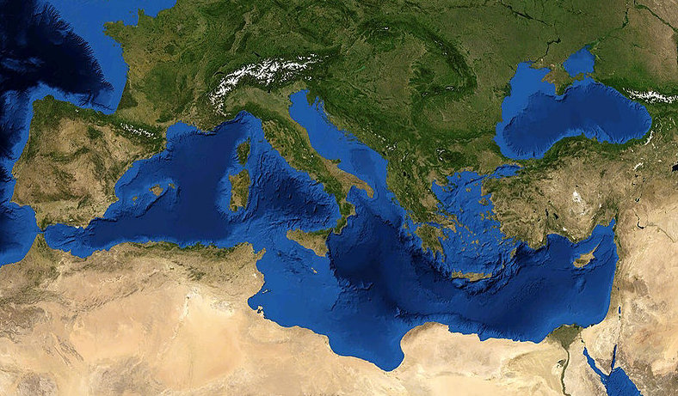
à périmètre donné, la courbe plane qui a un rayon maximal est le cercle;

(2) Carthage est aujourd’hui une ville située à côté de…
Londres / Rome / Alger / *Tunis / Paris /

(3) Avant le début de la première guerre punique, la Méditerranée est la proie de trois puissances : Rome, Carthage et...
l'Italie les Phéniciens la Crète l'Arabie *la Grèce

(4) Juste avant le début de la première guerre punique Rome doit se battre contre un général qui vainc les Romains au prix d'énormes pertes. Ce général s'appellait...
Pyrhus Pirus Pirrhus *Pyrrhus Pyrrus Pyrhus

(5) La première guerre punique commence en -264 et s'achève par une victoire des Romains en l'an...
-281 -271 -261 -251 *-241 -231 -221

(6) Cette victoire eut lieu...
en Sardaigne à Rome à Zama à Syracuse *aux îles Egates en Sicile

(7) Lors de cette guerre un soldat romain fut fait prisonnier par les Carthaginois; il accepta de passer un message à Rome et de revenir; il tint sa promesse et mourut affreusement torturé. Il s'appelait
Lucius Quinctius Cincinnatus *Marcus Atilius Regulus Caius Octauius Thurinus Marcus Tullius Cicero

(8) La deuxième guerre punique commence juste après une révolte des mercenaires carthaginois. Quel auteur français a rapporté cette guerre épouvantable dans son roman Salammbô ?
Victor Hugo Emile Zola Honoré de Balzac *Gustave Flaubert George Sand

(9) Quel chef de guerre carthaginois mena la seconde guerre punique ?
Hamilcar Barca *Hannibal Barca Hasdrubal Barca

(10) Indiquer sur la carte de la Méditerranée par où passèrent les armées carthaginoises de la seconde guerre punique.

(11) L'armée carthaginoise écrase les armées romaines; en -217 Fabius Maximus Cunctator est nommé et réussit à éviter une défaite totale. Quel titre politique était le sien ?
consul imperator *dictator quaestor iudex

(12) Mais après Cunctator, deux consuls sont élus et se lancent dans la bataille. Les Romains seront alors écrasés à la bataille de Cannes, en...[**216]
218 213 208 203 198 193

(13) Mais la seconde guerre punique finira par être perdue par les Carthaginois; la dernière bataille, en -202, aura lieu...
à Rome *à Zama à Syracuse aux îles Egates en Sicile

(14) Quant à la troisième guerre punique, elle n'est qu'une opération militaire destinée à raser Carthage. Cette opération s’achèvera lieu en...
-186 -176 -166 -156 *-146 -136 -126 -116 -106

(15) Flaubert est un écrivain français …
du XVIe siècle / du XVIIe siècle / du XVIIIe siècle / *du XIXe siècle / du XXe siècle

QCM sur les guerres puniques

(01) Didon fut une reine mythique de Carthage; elle fonda la ville et donna son nom à un théorème :
à périmètre donné, la courbe plane qui a une surface maximale est le cercle;
à surface donnée, la courbe plane qui a un rayon maximal est le cercle;
à surface donnée, la courbe plane qui a un périmètre maximal est le cercle;
à périmètre donné, la courbe plane qui a un rayon maximal est le cercle;

(2) Carthage est aujourd’hui une ville située à côté de…
Londres / Rome / Alger / Tunis / Paris /

(3) Avant le début de la première guerre punique, la Méditerranée est la proie de trois puissances : Rome, Carthage et...
l'Italie les Phéniciens la Crète l'Arabie la Grèce

(4) Juste avant le début de la première guerre punique Rome doit se battre contre un général qui vainc les Romains au prix d'énormes pertes. Ce général s'appellait...
Pyrhus Pirus Pirrhus Pyrrhus Pyrrus Pyrhus

(5) La première guerre punique commence en -264 et s'achève par une victoire des Romains en l'an...
-281 -271 -261 -251 -241 -231 -221

(6) Cette victoire eut lieu...
en Sardaigne à Rome à Zama à Syracuse aux îles Egates en Sicile

(7) Lors de cette guerre un soldat romain fut fait prisonnier par les Carthaginois; il accepta de passer un message à Rome et de revenir; il tint sa promesse et mourut affreusement torturé. Il s'appelait
Lucius Quinctius Cincinnatus Marcus Atilius Regulus Caius Octauius Thurinus Marcus Tullius Cicero

(8) La deuxième guerre punique commence juste après une révolte des mercenaires carthaginois. Quel auteur français a rapporté cette guerre épouvantable dans son roman Salammbô ?
Victor Hugo Emile Zola Honoré de Balzac Gustave Flaubert George Sand

(9) Quel chef de guerre carthaginois mena la seconde guerre punique ?
Hamilcar Barca Hannibal Barca Hasdrubal Barca

(10) Indiquer sur la carte de la Méditerranée par où passèrent les armées carthaginoises de la seconde guerre punique.

(11) L'armée carthaginoise écrase les armées romaines; en -217 Fabius Maximus Cunctator est nommé et réussit à éviter une défaite totale. Quel titre politique était le sien ?
consul imperator dictator quaestor iudex

(12) Mais après Cunctator, deux consuls sont élus et se lancent dans la bataille. Les Romains seront alors écrasés à la bataille de Cannes, en...
218 213 208 203 198 193

(13) Mais la seconde guerre punique finira par être perdue par les Carthaginois; la dernière bataille, en -202, aura lieu...
à Rome à Zama à Syracuse aux îles Egates en Sicile

(14) Quant à la troisième guerre punique, elle n'est qu'une opération militaire destinée à raser Carthage. Cette opération s’achèvera lieu en...
-186 -176 -166 -156 -146 -136 -126 -116 -106

(15) Flaubert est un écrivain français …
du XVIe siècle / du XVIIe siècle / du XVIIIe siècle / du XIXe siècle / du XXe siècle

